Федеральное агентство по образованию

Уфимский Государственный Авиационный Технический Университет

Кафедра ТС

Лабораторная работа №4.

Магнитное экранирование

Выполнили: ст. гр. СПР-309
Мансуров Б.Р.
Меньшиков Н.В.
Принял: д.т.н., профессор
Загидуллин Р.В.

Уфа 2006
1.Цель работы
Получение навыков расчета магнитных экранов.
2.Исходные данные
Диапазон изменения магнитной проницаемости среды экрана: μ₂Є[10, 100].
Внутренний радиус экрана r₁=100-200, мм.
Диапазон изменения толщины стенки экрана DЄ[1 , 6], мм.
x
r₂
r₁
r
α
экран
1
3
2

Расчетная формула для коэффициента экранирования
, где r₂=r₁+D, D- толщина стенки экрана, - модуль напряженности магнитного поля в области 3 (вне экрана), - модуль напряженности магнитного поля в области 1 (внутри экрана), μ₂- магнитная проницаемость среды экрана.

Графики pависимости коэффициента экранирования от магнитной проницаемости среды при различных значениях толщины экрана:
В Excel:
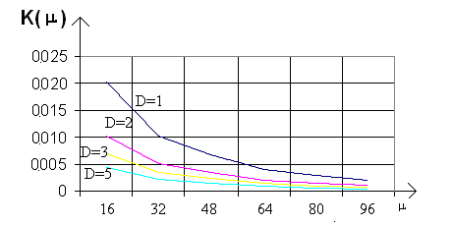
В Mathcad:
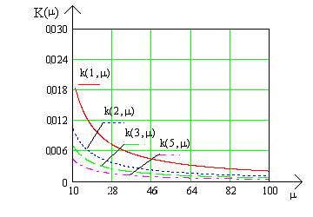
Графики pависимости коэффициента экранирования от толщины экрана при различных значениях магнитной проницаемости среды:
В Excel:
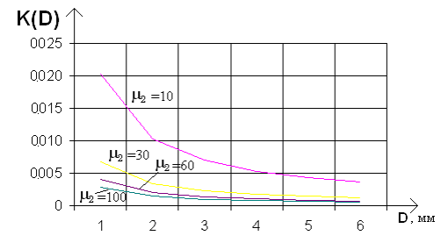

В Mathcad:
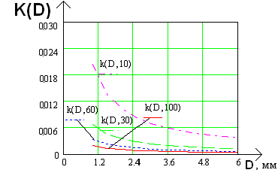

ВЫВОД:
В ходе выполненной работы аналитически получили значения коэффициента экранирования k, применив табличный редактор Excel, а также математический редактор MathCad 11. Получили навыки расчета магнитных экранов.

